Министерство науки и высшего образования Российской Федерации

Федеральное государственное автономное учреждение высшего образования

МОСКОВСКИЙ ПОЛИТЕХНИЧЕСКИЙ УНИВЕРСИТЕТ (МОСКОВСКИЙ ПОЛИТЕХ)

Факультет информационных технологий

Кафедра «Прикладная информатика» Форма обучения: очная

Лабораторная работа №2

Тема: «Реализация структуры Data Vault»

по дисциплине

«Веб-аналитика»

|  |  |  |
| --- | --- | --- |
| Студент | (личная подпись) | М.С. Белов |

Москва 2024

**ВВЕДЕНИЕ**

В данной лабораторной работе будет разработана база данных для системы учета проката на лыжной базе. Основной целью является создание эффективной базы данных, которая позволит менеджерам лыжной базы управлять процессом аренды оборудования. Для достижения этой цели мы сначала спроектируем структуру базы данных, а затем реализуем её в системе управления базами данных PostgreSQL. В процессе работы будут созданы таблицы, которые будут хранить информацию о пользователях, предметах проката и самих арендах, что обеспечит удобный доступ к данным и их обработку.

**1. Создание базы данных в PostgreSQL**

Для выполнения данной лабораторной работы из списка доступных тем была выбрана тема 15 - Система учета проката на лыжной базе.

Для начала спроектируем необходимую базу данных с помощью графического редактора draw.io.

После проектирования была получена следующая модель:

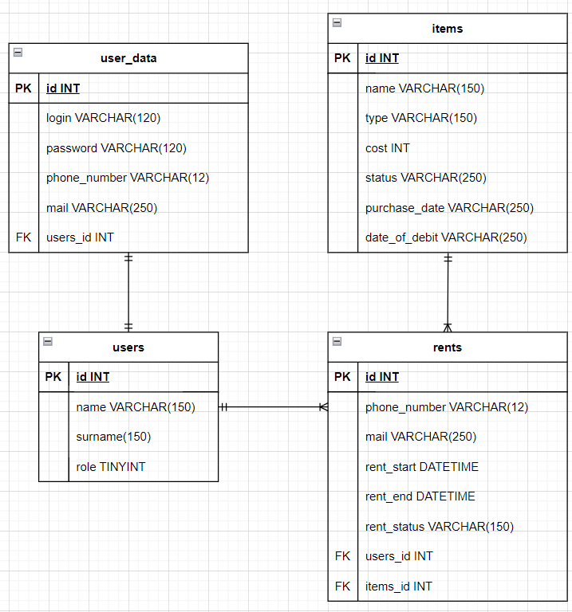

Рисунок 1 – Графическая модель базы данных

Основополагающей таблицей является таблица “users” и “user_data”. Обе таблицы хранят информацию о пользователях ИС, в рамках нашей задачи пользователями являются менеджеры лыжной базы, которые создают записи о прокате в ИС организации.

Далее есть таблица “items”, в которой хранится информация о всех вещах, которые организация выдаёт или выдавала в аренду. Также предметы можно разделять по их типу, так как на лыжных базах в прокат могут выдаваться не только лыжи, но и, например, шлемы, ботинки и другое снаряжение.

И последняя таблица “rents” содержит информацию о всех прокатах. Также сохраняется информация о том, какой менеджер базы выдавал в прокат предмет. Также сохраняем контактную информацию клиента и статус проката.

Перейдём к созданию данной БД в PostgreSQL.

Для начала создадим базу данных в PsqlShell, базу данных назовём “ski_base”:

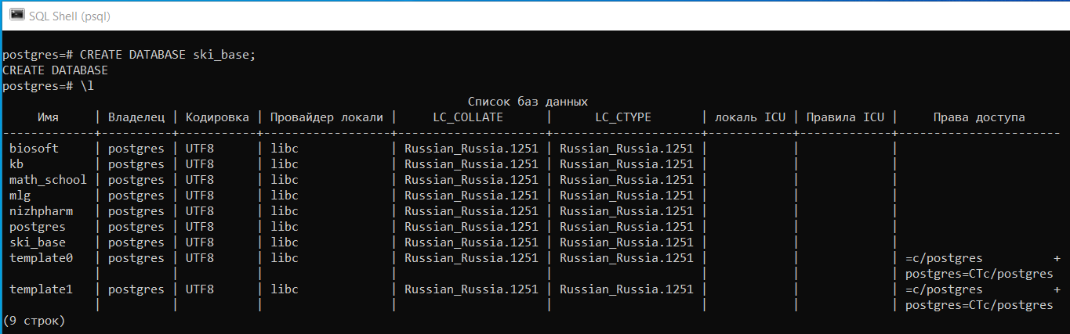

Рисунок 2 – Создание базы данных в PostgreSQL

После создания базы данных перейдём в pgAdmin4 и создадим необходимые таблицы в базе данных.

Начнём с таблицы пользователей, для её создание был написан следующий sql запрос:

CREATE TABLE users(

id BIGSERIAL PRIMARY KEY,

name VARCHAR(150) NOT NULL,

surname VARCHAR(150) NOT NULL,

role SMALLINT

);

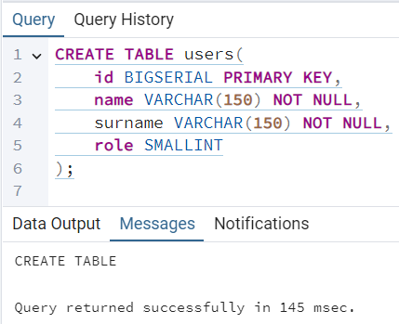

Рисунок 3 – Создание таблицы пользователей ИС

Далее создадим таблицу “user_data” с помощью следующего запроса:

CREATE TABLE user_data(

id BIGSERIAL PRIMARY KEY,

user_id INT NOT NULL,

login VARCHAR(120) NOT NULL UNIQUE,

password VARCHAR(120) NOT NULL,

phone_number VARCHAR(12),

email VARCHAR(250),

FOREIGN KEY (user_id) REFERENCES users(id) ON DELETE CASCADE

);

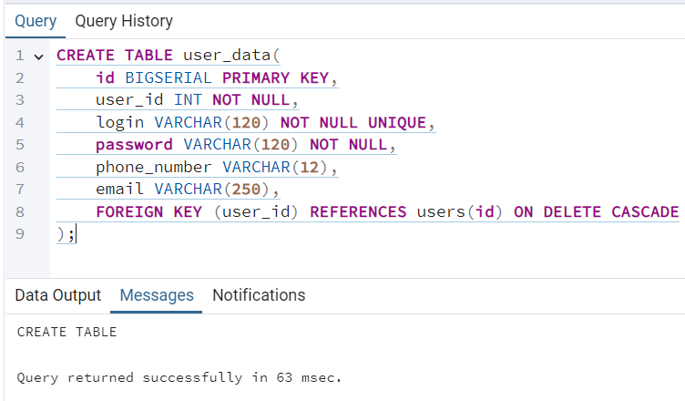

Рисунок 4 – Создание таблицы с данными пользователей

Теперь создадим таблицу для предметов, которые база выдаёт или выдавала в прокат. Используем следующий запрос:

CREATE TABLE items(

id BIGSERIAL PRIMARY KEY,

name VARCHAR(150) NOT NULL,

type VARCHAR(150) NOT NULL,

cost INTEGER NOT NULL,

status VARCHAR(250) NOT NULL,

purchase_date DATE,

date_of_debit DATE

);

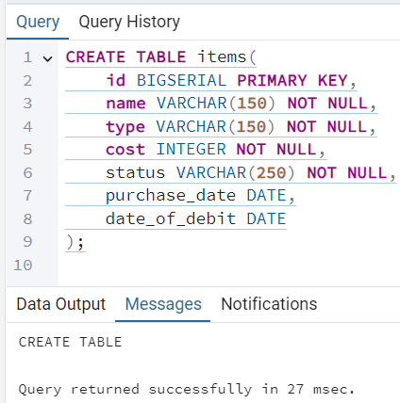

Рисунок 5 – Создание таблицы арендных вещей

И последняя таблица со всеми арендами будет создана с помощью следующего запроса:

CREATE TABLE rents(

id BIGSERIAL PRIMARY KEY,

user_id BIGSERIAL NOT NULL,

item_id BIGSERIAL NOT NULL,

phone_number VARCHAR(12) NOT NULL,

mail VARCHAR(250),

rent_start timestamp NOT NULL,

rent_end timestamp NOT NULL,

rent_status VARCHAR(150) NOT NULL,

FOREIGN KEY (user_id) REFERENCES users(id) ON DELETE CASCADE,

FOREIGN KEY (item_id) REFERENCES items(id) ON DELETE CASCADE

);

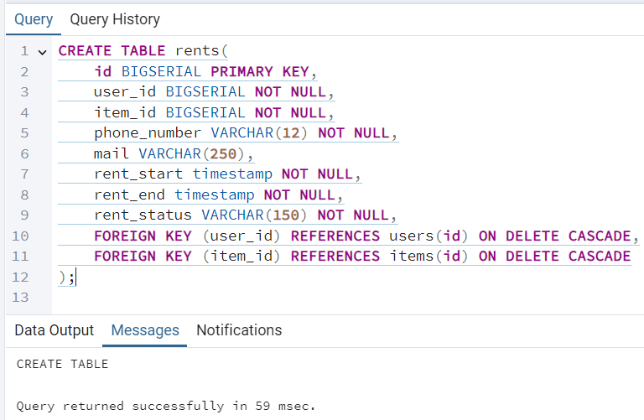

Рисунок 6 – Создание таблицы c арендами

На этом создание базы данных закончено, все необходимые таблицы были созданы и корректно связаны.

**ЗАКЛЮЧЕНИЕ**

В результате выполнения лабораторной работы была успешно спроектирована и реализована база данных для учета проката на лыжной базе. Мы создали основные таблицы, такие как users, user_data, items и rents, которые обеспечивают хранение и управление информацией о пользователях, предметах проката и арендах. Все таблицы были корректно связаны между собой, что позволяет эффективно управлять данными и поддерживать целостность информации. Данная база данных будет полезна для менеджеров лыжной базы, позволяя им оптимизировать процесс аренды и улучшить обслуживание клиентов.